Сценарио часа
Име и презиме: |  | Јасмина Мицић
Наставни предмет: |  | Анализа са алгебром
Разред: |  | IIсм, Одељење обдарених ученика математичке гимназије
Тема/Наставна јединица: |  | Квадратна једначина и квадратна функција/  График квадратне функције
Тип часа: |  | утврђивање
Кратак опис тока часа

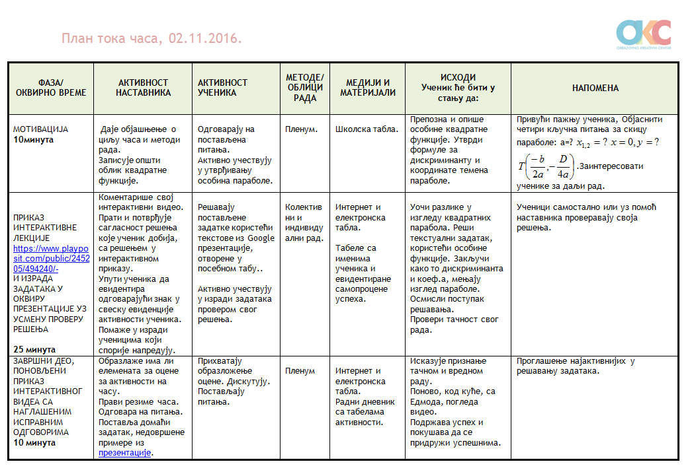

План тока часа
Линк ка филму/овима који се користе на часу | https://www.playposit.com/public/245205/494240/-
Напомена:
Презентација са задацима за вежбу.
https://docs.google.com/presentation/d/1r7vJPHH9dskvHmnx55chR9kXGV3igwQE1kf5xVw9AIk/edit?usp=sharing

